Überprüfung meiner RQs mit FSIQ7 und FSE-3 Programm 15.5.2017
Meine Rauschquellen:
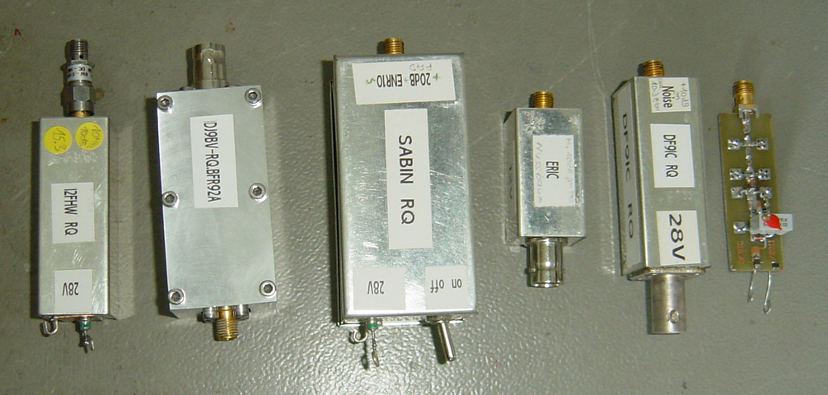
Hier der erste Vergleich mit noch nicht exakt kalibrierter Referenz (hier meine beste RQ I2FHW)
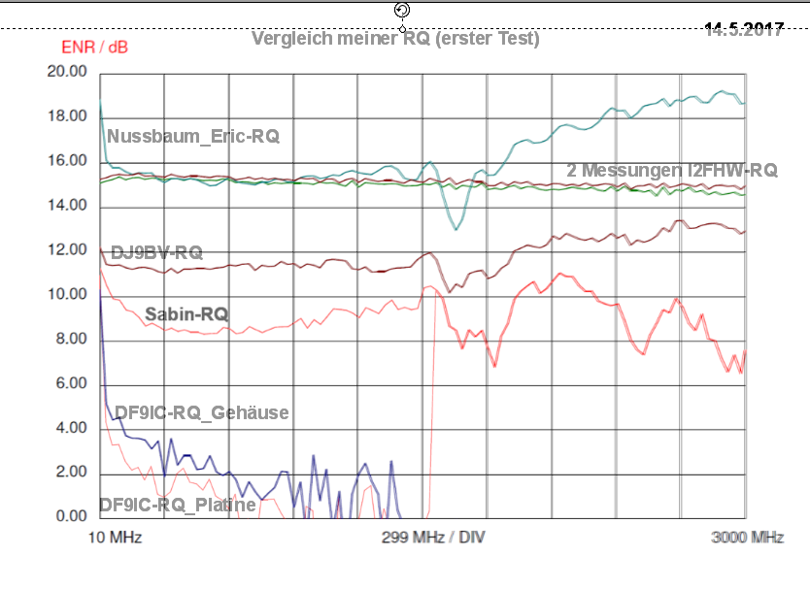
Die I2FHW ist brauchbar bis 5GHz, alle anderen nur bis max. 3GHz, die DF9IC-RQs mit BZV55-C12 ist eigentlich unbrauchbar. Gut geht noch die einfache Nussbaum RQ mit BFR 62.

